Углерод (IV) оксиды һәм аның организмга тәэсире
(IX сыйныф өчен химиядән PISA форматында төзелгән биремнәр)
Лилия ХӘЛИУЛЛИНА,
Казанның КФУ каршындагы 2 нче татар гимназиясенең югары квалификацияле химия укытучысы, Татарстанның атказанган укытучысы
Кеше сулаган вакытта кислород йота һәм углерод (IV) оксиды (углекислый газ, углекислота) бүлеп чыгара. Безнең планетабызда бүгенге көндә углекислый газ уртача 400 РРМ (Parts per million – миллионга бер өлеш, яки 0,04%) алып тора һәм нефть продуктларын куллану арта барган саен аның күләме артуы күзәтелә. Шуны истән чыгармаска кирәк, үсемлекләрнең төп функциясе - алар углекислый газны йоталар.
Углекислый газ, шулай ук кислород кебек, кеше тормышында әһәмиятле роль уйный. Углекислота безнең организмның саклау системасын стимуллаштырып физик һәм интеллектуаль авырлыкларны җиңәргә һәм организмның тигезләнешен сакларга ярдәм итә. Бу бары тик СО₂ билгеле бер күләмдә булганда гына. Углерод (IV) оксиды организмга бактериаль һәм вирус инфекцияләренә каршы торырга булыша, биологик актив матдәләр алмашында катнаша. Әгәр бу химик кушылма әйләнә-тирәгә күбрәк бүленеп чыга башлый икән, кешенең хәле, кәефе начарлана башлый. Углекислый газның Җир шарындагы тереклек өчен уңай һәм тискәре яклары өйрәнеп бетмәгән әле.
1 нче бирем.
1. Бүгенге көндә углекислый газ уртача 400 РРМ алып тора. (Әйе/юк)
2. Билгеле бер күләмдә углекислый газ организмга бактериаль һәм вирус инфекцияләренә каршы торырга булыша. (Әйе/юк)
3. Канда углекислый газ артыгы белән булганда организмга уңай тәэсир итә. (Әйе/юк)
2 нче бирем. Элек углекислый газ атмосферада 0,03% алып торган. Углекислый газның концентрациясе 0,04% тан 0,03 % ка ничек төшереп була. Үзегезнең ысулларыгызны тәкъдим итегез, җавабыгызны аңлатыгыз.
Җавабыгызны рамка эченә языгыз.

Углекислый газның концентрациясе зур булганда кешеләрнең когнитив сәләте кими. Биналарда концентрация әз генә арткан вакытта, 0,2 – 0,4% (2000 – 4000 ppm), кешеләрдә йоклыйсы килеп тору һәм хәлсезлек күзәтелә. Сәламәтлек өчен куркыныч концентрация – ул 7 – 10%, бу вакытта сулыш кысылу симптомы баш авырту, баш әйләнү, ишетү начарлану һәм аңны югалту буларак чагыла. Бу симптомнар концентрациягә бәйле рәвештә берничә минуттан бер сәгатькә кадәр үсәргә мөмкиннәр.
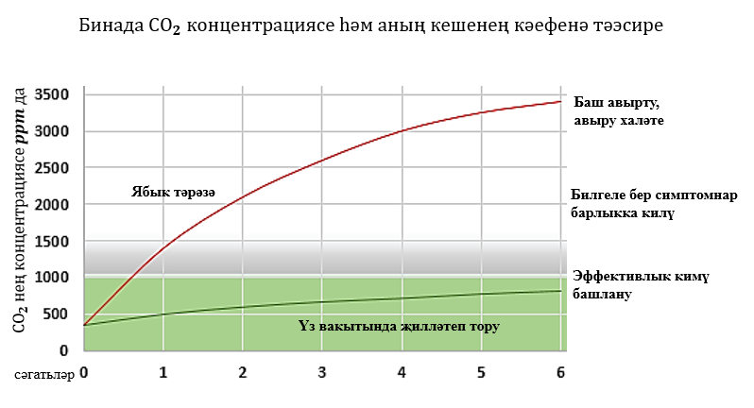
3 нче бирем. Графикка нигезләнеп нинди нәтиҗәләр ясарга була? Ике дөрес җавапны сайлап алыгыз.
1. Җилләтелмәгән бүлмә һавасында углекислый газның концентрациясе арта бара.
2. Углекислый газның концентрациясе 0,2% тан аз булганда кешедә авыру халәте күзәтелә башлый.
3. Кешенең эффективлыгы кимү башлавы 1000 ppm тирәсендә башлана.
4. Сәламәтлек өчен куркыныч концентрация 0,2 – 0,4 % санала.
4 нче бирем. Графикка карагыз һәм ябык җилләтелмәгән бинада көне буе дәресләр барса, углекислый газның концентрациясе үзгәрүе нәрсә белән бәйле икәнен аңлатыгыз. Бинада углекислый газның концентрациясен киметү ысулын тәкъдим итегез.
Җавабыгызны рамка эченә языгыз.

Кеше ачык һавада булганда проблема юк, ләкин алар бина эчендә булганда башланалар. Биналар өчен СО2 якынча дәрәҗәсе 600 ppm булса нормаль санала. Торак биналарда кешенең тереклек эшчәнлеге, көнкүреш җиһазлары (газ плитасы) нәтиҗәсендә аерылып чыккан газлар узгәрешләр китереп чыгара. Кеше сулап чыгарган һавада йотылган һавага караганда 25% ка кислород әзерәк була, ә углекислый газ – 100 тапкыр күбрәк була. Мәктәптә җилләтелмәгән сыйныфларда углекислый газ укучыларның авыруга бирешүчәнлеген арттыра, укуның сыйфатын төшерә.
5 нче бирем. Зур житкән кеше бер сәгатькә якынча 40 г углекислый газ бүлеп чыгара. 25 м² мәйданлы һәм биеклеге 3 м булган бинада бер сәгать дәвамында 25 укучы шөгыльләнгән. Әлеге бина һавасында углекислый газның рөхсәт ителгән концентрация чиге билгесе нормада яки артканмы икәнен чишеп аңлатыгыз. (Углекислый газның һавада рөхсәт ителгән концентрация чиге нормада – 9 г/м³).
Биремнәрнең характеристикасы һәм бәяләү системасы
(IX сыйныф өчен диагностик (өйрәтмә) эш)

Бирем номеры | 5 тән 1 нче сорау
Компетенция | Күренешләрне фәнни аңлату
Белем тибы | Эчтәлекле белем; физик система
Контекст | Глобаль; әйләнә-тирәдәге мохит, сәламәтлек.
Танып-белү дәрәҗәсе | Түбән
Сорау форматы | Бер дөрес җавапны сайлап алу

Бәяләү системасы
2 балл | 1, 2 – ӘЙЕ, 3 – ЮК дөрес җаваплар сайланган
1 балл | Җавапның бер элементында хата киткән
0 балл | Ике яки аннан күбрәк хата киткән, яки җавап бөтенләй язылмаган

Бирем номеры | 5 тән 2 нче сорау
Компетенция | Табигать фәннәрен тикшерү алымын куллану
Белем тибы | Процедуралы белем; физик системалар
Контекст | Глобаль; әйләнә-тирәдәге мохит
Танып-белү дәрәҗәсе | Уртача
Сорау форматы | Тулы, киңәйтелгән ачык җавап

Бәяләү системасы
1 балл | Шундый ысуллар язылган булырга мөмкин:  – автомобильләрдән аерылып чыгучы газлар күләмен киметү;  – энергия куллануны киметү;  – көнкүреш һәм башка калдыкларны киметү, яңадан эшкәртүгә тапшыру;  – табигый чыганакларны торгызу (фотосинтез, үсемлекләр утырту)  – электр станцияләрендә технологияләрне тагын да камилләштерүне дәвам итү;  – табигый ягулыкларны яндырмаска , ә акыллы дөрес итеп куллану.
0 балл | Бер генә ысул язылган яки бөтенләй җавап язылмаган

Бирем номеры | 5 тән 3 нче сорау
Компетенция | Нәтиҗәләр ясау өчен мәгълүматларны интерпретацияләү һәм фәнни дәлилләрне кулллану
Белем тибы | Процедуралы белем; тере системалар.
Контекст | Җирле/милли; сәламәтлек һәм авыру
Танып –белү дәрәҗәсе | Уртача
Сорау форматы | Исемлектән берничә җавапны сайлап алу

Бәяләү системасы
1 балл | 1, 3 нче җаваплар сайланган
0 балл | Җавапның бер элементында хата киткән, яки җавап бөтенләй язылмаган

Бирем номеры | 5 тән 4 нче сорау
Компетенция | Табигать фәннәрен тикшерү алымын куллану
Белем тибы | Процедурлы белем; тере системалар
Контекст | Җирле/милли; сәламәтлек, әйләнә-тирәдәге мохит
Танып-белү дәрәҗәсе | Уртача
Сорау форматы | Тулы, киңәйтелгән ачык җавап

Бәяләү системасы
1. Аңлату: бина эчендә булган кешеләр сулыйлар. Сулап чыгарган һавада, сулаган яки йотылган һава белән чагыштырганда, углекислый газ күп була, шуна күрә һава составында углерод (IV) оксидының күләм өлеше арта бара.
2. Ысул: углекислый газның концентрациясен киметү өчен биналарны җилләтеп торырга кирәк (мәсәлән, тәрәзә ачу)
2 балл | Дөрес аңлатылган, ысул язылган
1 балл | Дөрес аңлатылган, ләкин ысул язылмаган яки аңлатылмаган, ысул гына язылган
0 балл | Җавап дөрес түгел яки бөтенләй язылмаган

Бирем номеры | 5 тән 5 нче сорау
Компетенция | Нәтиҗәләр ясау өчен мәгълүматларны интерпретацияләү һәм фәнни дәлилләрне кулллану
Белем тибы | Процедуралы белем; физик системалар
Контекст | Шәхси; фән һәм технология бәйләнеше
Танып-белү дәрәҗәсе | Югары
Сорау форматы | Тулы, киңәйтелгән ачык җавап

Бәяләү системасы
Чишелеше
- 25 укучы сулап чыгарган углекислый газның массасын табабыз:
m(CO2)= 25 · 40 =1000 г
2. Бинаның күләмен табабыз:
V = 25 м² · 3 м = 75 м³
3. Шушы бинада углекислый газның концентрациясен табабыз:
С (СО2) = 1000г / 75 м³ = 13,33 г/м³
4. Әлеге сан углекислый газның һавада рөхсәт ителгән концентрация чигеннән артып киткән.
Җавап: С (СО₂) = 13,33 г/м³, углекислый газ һавада рөхсәт ителгән концентрация чигеннән артып киткән

2 балл | Җавапның дүрт элементы да дөрес язылган
1 балл | Җавапның өч яки ике элементы дөрес язылган
0 балл | Җавапның бер элементы дөрес язылган яки бер элементта дөрес язылмаган

